营运部发【2020】146号 签发人:
关于门店4月邀请会员入社群情况的通报
各门店：
为提高门店微信会员的粘度和满意度，提高门店邀请的积极性，为后期公
司开展各项针对线上会员活动打下坚实基础，制定了关于每天邀请会员入社群的营运部发【2020】76号文件，其中处罚规定如下：公司以1个月为考核周期，以片区排名，未完成任务，且邀请人数最少的后两名门店，处成长金20元/人。
公司六个大片区，城郊二片16个店均完成下达的会员邀请任务，奖励片区主管苗凯绩效分3分，请其余片区及门店向他们学习；其余五大片区4月邀请会员入社群，未完成任务且邀请人数排名靠后的两名门店情况通报如下：
序号 | 片区名 | 门店ID | 门店名称 | 门店社区微信人数 | 任务 | 差额 | 在岗人数 | 成长金20/人 | 成长金合计
1 | 城郊一片 | 102567 | 新津武阳西路 | 51 | 200 | -149 | 3 | 20 | 60
2 | 城郊一片 | 102564 | 邛崃翠荫店 | 106 | 200 | -94 | 3 | 20 | 60
3 | 城中片区 | 742 | 庆云南街 | 100 | 200 | -100 | 4 | 20 | 80
4 | 城中片区 | 391 | 金丝街店 | 128 | 200 | -72 | 4 | 20 | 80
5 | 东南片区 | 104430 | 中和大道店 | 106 | 200 | -94 | 2 | 20 | 40
6 | 东南片区 | 106485 | 元华二巷 | 63 | 150 | -87 | 2 | 20 | 40
7 | 西北片区 | 570 | 大石西路 | 81 | 200 | -119 | 2 | 20 | 40
8 | 西北片区 | 104429 | 大华街店 | 81 | 200 | -119 | 3 | 20 | 60
9 | 旗舰片区 | 307 | 旗舰店2 | 132 | 200 | -68 | 8 | 20 | 160
10 | 旗舰片区 | 307 | 旗舰店 | 149 | 200 | -51 | 8 | 20 | 160
11 | 旗舰片区 | 106066 | 梨花街 | 118 | 150 | -32 | 8 | 20 | 160
请以上门店即日起7个工作日内上交成长金至公司财务部。
请各门店每天积极邀约会员入社群，壮大我们的线上会员队伍，为自己的门店增销开拓一条新路，并继续按营运部发【2020】120号文件执行：
一、门店报送要求如下：
1.门店每天下班时将门店每天邀请的会员入社群人数按要求如实填写在系统里。功能ID:400501【社群邀请人数统计】。
2.在每晚报销售时请将昨天的社区微信群里人数截图和今日的拼在一起，并标注日期，标准如下：
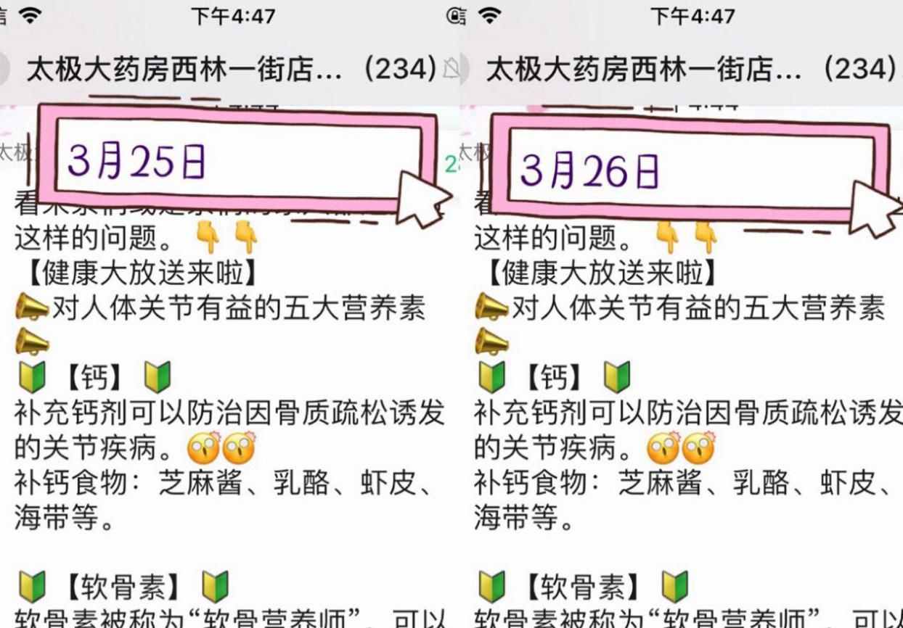
二、片长统计报送要求如下：
1.每天根据后台数据统计和门店报的截图，通报片区门店社群邀请完成情况到片区群里和钉钉营运群。
2.如邀请的会员个数为“0”，片区群通报批评。连续2天挂零的门店，片长录入门店处成长金20/家门店。
3.片长每天在22:30以前将通报报送在营运部钉钉群和片区群，如当天没有报送，扣片长绩效2分/次。
请各门店及片区长认真执行！积极邀约会员入社群！
主题词： 关于门店4月每天邀请会员入社群情况的通报 通知
太极大药房营运部 2020年5月20日印发
打印：贾兰 核对： 谭莉杨 （共印1份）

